Пізнаємо природу, 5 клас
Тема: Методи пізнання природи

Очікувані результати
Після уроку учні зможуть:
- пояснювати на основі особистого досвіду, що природу можна пізнавати, досліджуючи її;
- вибирати самостійно або з допомогою вчителя чи інших осіб окремі об’єкти / явища, властивості об’єктів / явищ, які можна дослідити;
- ставити запитання про будову й властивості об’єктів природи, умови виникнення та перебігу природних явищ, їхні ознаки;
- складати з допомогою вчителя чи інших осіб план дослідження;
- виконувати самостійно / в групі, з допомогою вчителя чи інших осіб спостереження та експерименти за складеним планом, використовуючи запропоновані інструменти / створені моделі;
- досліджувати об’єкти і явища, використовуючи відповідні моделі.

Обладнання
«Пізнаємо природу» підручник інтегрованого курсу для 5 класу закладів загальної середньої освіти (авт. Біда Д. Д., Гільберг Т. Г., Колісник Я. І.)
– К.: Видавництво «Генеза», 2022.- 256с. :іл., інтерактивна панель, контент із сайту https://ua.mozaweb.com/ : аудіо «Дрізд співочий», відео «Кульбаба».

Основні поняття та терміни
Спостереження, гіпотеза, моделювання, експеримент, науковий метод.

Регламент уроку
1. Вступна частина до 5 хв.
2. Основна частина – до 30 хв.
3. Заключна частина – 5-8 хв.

Хід уроку
І. Вступна частина
1. Мотивація
Вчитель:
- На минулих уроках ми давали відповіді на такі запитання: «ХТО?» займається вивченням природи (вчені-натуралісти, природознавці). Ви вже знаєте відповідь на запитання «ДЕ?» можна знайти відомості про природничі науки (інтернет, природознавчі музеї, енциклопедії, довідники). На сьогоднішньому уроці ми отримаємо відповідь на запитання «ЯК», «Яким способом?» можна знайти відповіді на запитання, які хвилюють природознавців.
Ви хочете дізнатись, які є способи пізнання природи? Тоді давайте разом з’ясовувати!
2. Тема і мета уроку.
Отже, на сьогоднішньому уроці ви дізнаєтесь: які способи пізнання природи використовує людина.

ІІ. Основна частина
Учні, ви знайомі з багатьма винаходами і знаєте, що дуже багато підказок щодо винаходів надала людині природа.
- Давайте пригадаємо ці підказки природи!
Прийом «Закінчіть речення»
Виявляється, якщо ти – уважний спостерігач, то в тебе вже є можливість зробити певний винахід:
- прийшов собака з прогулянки в реп’яхах – чого б не придумати … (застібку-липучку);
- витрусив насіння з коробочки маку – от тобі і … (сільничка);
- глянув на випуклі очі жаби – придумав … (перископ);
- звернув увагу на форму носа птаха-рибалочки, який пірнає у воду без плескоту – і вже безшумно виїжджає з тунелю …( потяг-експрес)
- здмухнув замріяно насінини кульбаби, - і подумав: людина теж може використати для приземлення … (парашут).
Виявляється, ми з вами зараз обговорили перший спосіб пізнання природи: спостереження.
(Записують визначення: Спостереження – це вивчення тіл і явищ природи за допомогою органів чуття).
Отже завдяки нашим органам чуття: зору, слуху, смаку, дотику можна вивчати явища природи.
- Заплющіть очі (лунає спів дрозда)

https://ua.mozaweb.com/uk/search?search=%D0%B4%D1%80%D1%96%D0%B7%D0%B4&result_order=SOUND

- Це – чудовий спів дрозда.
- За допомогою органів зору, ми зараз будемо спостерігати за кульбабою.

https://ua.mozaweb.com/uk/search?search=%D0%BA%D1%83%D0%BB%D1%8C%D0%B1%D0%B0%D0%B1%D0%B0&result_order=VIDEO

- Подувши, вітер розносить насінинки на великі відстані, з яких на наступного року піднімуться жовті кошики квіток. І незабаром на місці кошиків з'являться нові пухнасті кульки, які знову і знову будуть долати відстані. Можливо таке спостереження й надихнуло людину на створення парашута?
За кульбабою можна не лише спостерігати, але й експериментувати. Експеримент – це вивчення тіл і явищ у спеціально створених умовах. Це – другий спосіб вивчення природи.
Шинний концерн GoodYear анонсував шини нового покоління. Гуму для них отримуватимуть не з натурального каучуку, а з кульбаб. У ході досліджень вивчили 2500 різних рослин. З'ясувалося, що коріння кульбаби схоже до тропічної рослини – гевеї, з якої добувають природній каучук. До того ж кульбаба - невибаглива рослина. Для її вирощування не потрібен вологий тропічний клімат, вона чудово почувається і європейських широтах і росте набагато швидше. Собівартість такої сировини значно нижча, та й для екології кульбабові поля будуть корисними.
Експериментують і хіміки, і фізики, і біологи.
Проводячи спостереження й експерименти, ви повинні дати собі відповідь на такі запитання:
- для чого ви це робите (мета),
- що буде, якщо … (припущення, гіпотеза),
- плануєте порядок виконання роботи,
- фіксуєте результати,
- формулюєте висновок.
Тепер ви можете стати справжніми дослідниками природи, якщо будете дотримуватись такого плану експерименту.
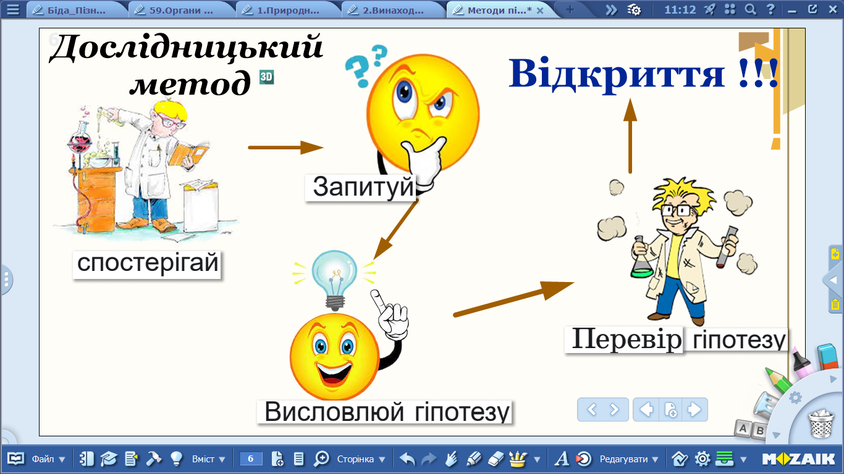
Третім способом пізнання природи є моделювання – це метод дослідження об’єктів пізнання, що ґрунтується на заміні оригіналу іншим, подібним до нього (моделлю)
Кожна насінина кульбаби прив’язана тонкою трубочкою приблизно до 100 щетинок, які утворюють “парашут”. Коли насіння виривається з квіткової голівки, ці пучки волосків ловлять вітер, він підхоплює насінину та несе її для подальшого розселення. Цікаво, що цей волохатий парашут закривається, коли повітря вологе, адже часто це є ознакою слабкого вітру і тоді насінинка не відлетить далеко від материнської рослини. У сухих же і вітряних умовах кульбаби розширюють свої парашути, щоб краще ловити вітер і насінинки могли вільно літати.
Вчені дослідили, що центр парашута відчуває вологість навколишнього середовища, поглинаючи молекули води з повітря. Реагуючи на ці сигнали вологості, вони вирішують: відкрити парашути і полетіти, чи закрити парашути і залишитися на місці та чекати більш сприятливих умов для розселення.

ІІІ. Підсумкова частина

- Вправа «Знайди пару»: вчений – об’єкт дослідження.
Вчені «переплутали» об’єкти своїх досліджень. Допоможи їм виправити свої помилки.

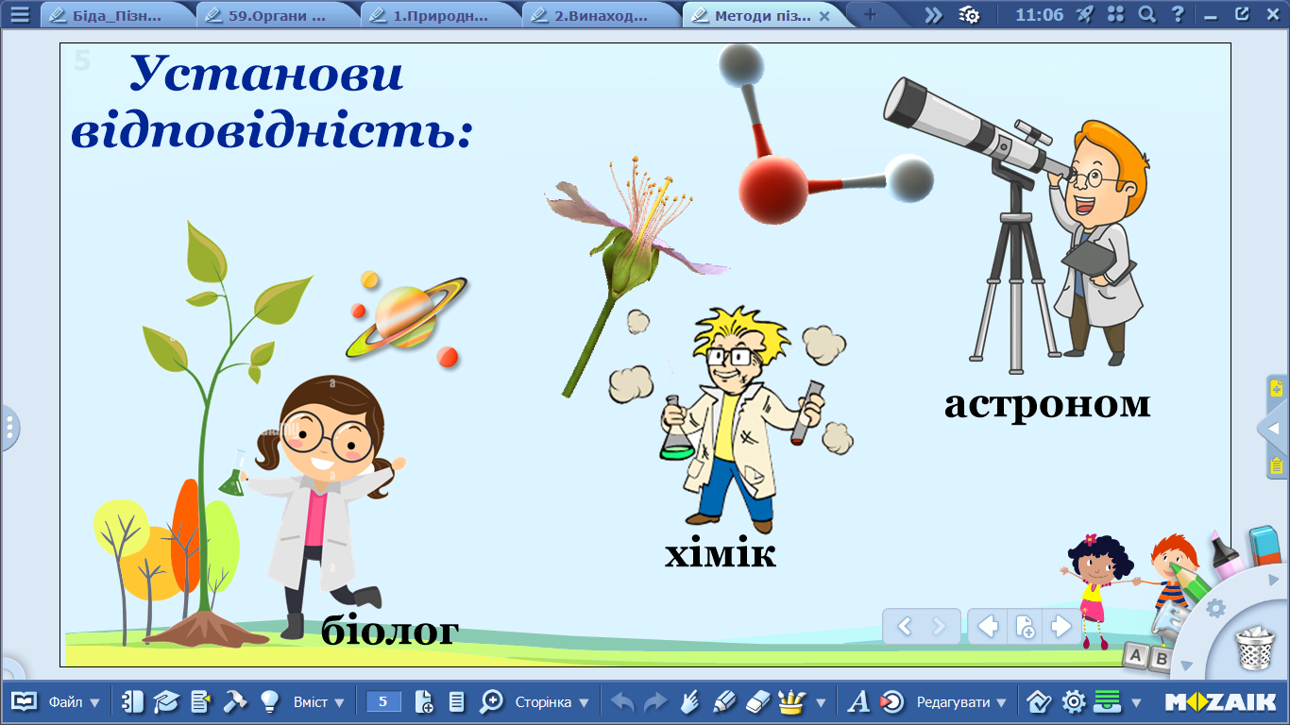

- Вправа для розвитку критичного мислення «Три закони»
Правила та закони людина придумала не просто так, вони повинні підтримувати порядок у суспільстві, захищати нас. Сформулюйте три правила (чи закони), яких мають дотримуватись науковці-винахідники.

Будь-яке дослідження не можливе без четвертого методу пізнання природи – вимірювання. Виміряти величину – означає порівняти її з однорідною величиною, прийнятою за одиницю вимірювання.
З цим методом ми докладніше ознайомимося на наступному уроці, коли даватимемо відповідь на наступне запитання, після «Хто?», «Де?», «Як?».
Цікаво: на яке запитання ми будемо давати відповідь наступного уроку?
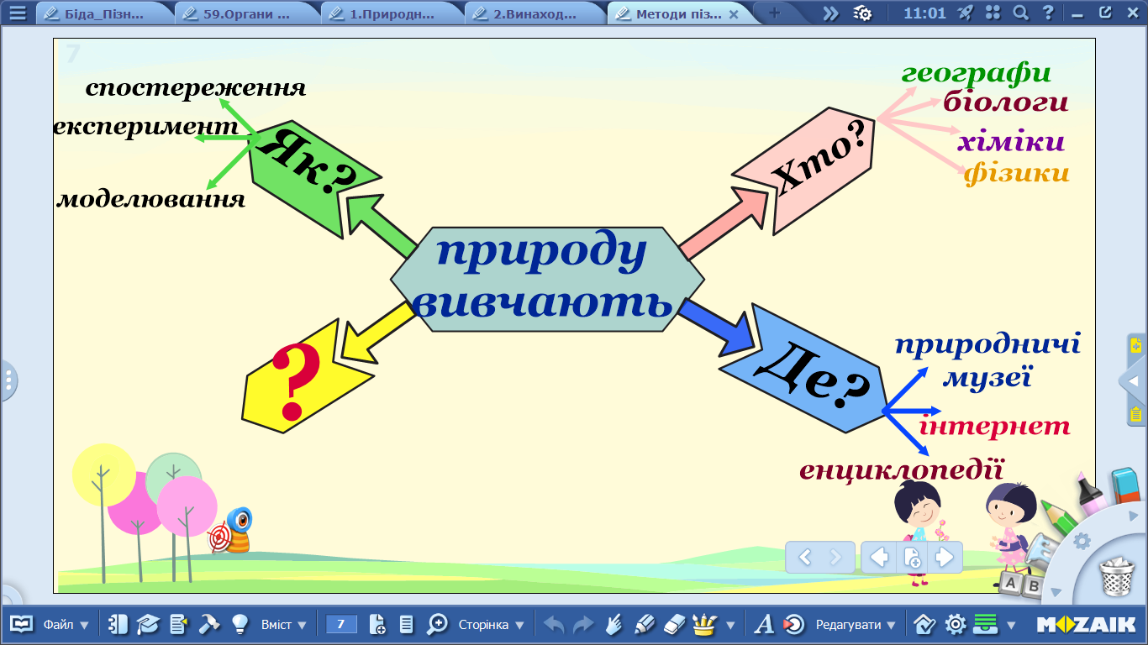

Домашнє завдання
- Прочитати § 3
2. Творче завдання №3 (провести дослідження й описати його)

